КАРТА ДИСТАНЦИОННОГО ЗАНЯТИЯ
Дата: 16 сентября
Класс: 4
Предмет: математика
Учитель: Чернопазова Е.Н.
Адреса обратной связи: elena-chernopazova@yandex.ru,
Наш 4 класс https://vk.com/club151507684
Инструкция для учащегося
Работаем с учебником, тетрадью, РТ, видеозаписями.
План-конспект учебного занятия:
Тема: Письменные приемы деления на однозначное число. Закрепление.
Цель: закрепить приёмы деления трехзначного числа на однозначное, совершенствовать умение решать задачи в 2-3 действия.

Краткий план занятия:
- Актуализация знаний
Устный счет: учебник с. 118 № 1.
2) Усвоение новых знаний.
Учебник с. 118 № 2 (в тетрадь).
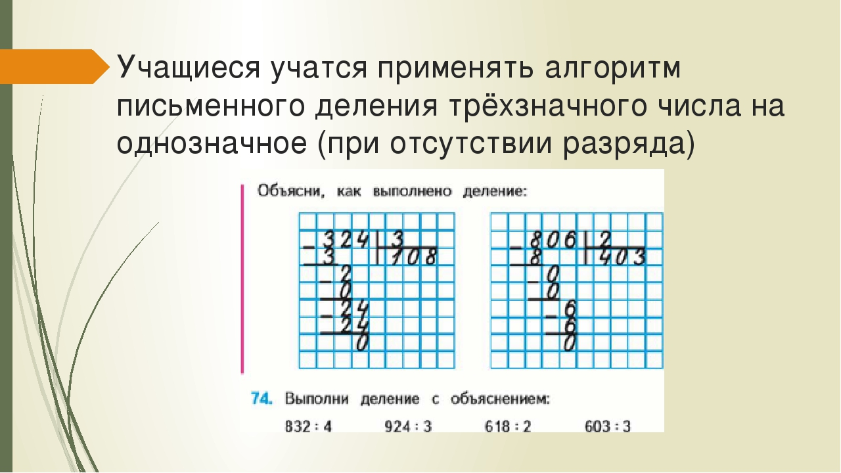

3) Решение задачи с. 119 № 3 или № 4 (на выбор) в тетради с кратким условием и пояснениями к действиям.
4) Дополнительно: с. 119 № 7
- Как вычислить площадь фигуры? (Длину одной стороны умножить на длину другой.)

Посмотрите видео, если есть вопросы по делению в столбик https://yandex.ru/video/preview/?filmId=10085781403100613017&from=tabbar&parent-reqid=1600103924520726-1001256791031777219400200-production-app-host-vla-web-yp-259&text=урок+математики+в+3+классе+Письменные+приемы+деления+на+однозначное+число+вида+836+%3A+4&url=http%3A%2F%2Fvk.com%2Fvideo14316039_456245400

